志高格物空调(四会)有限公司
4台技改无收缩胀管机项目

技术协议

编号：JS-ZGJZ-20241017

项目名称：4台技改无收缩胀管机项目
部门：志高格物空调(四会)有限公司
二零二四年拾月

4台技改无收缩胀管机项目技术协议
本协议是合同的组成部分，与合同具有同等法律效力，甲乙双方经过多次协商，双方就各项技术条款、参数达成如下技术协议：
一、项目说明
甲方在广东江门市雅瑶镇仓库有4台闲置的普通液压胀管机，需要技改为无收缩胀管机。乙方技改完成后需要发至甲方在广东四会市迳口镇两器车间进行安装调试。
二、技改内容及周期
序号 | 现有普通胀管机规格 | 技改无收缩胀管机规格 | 高低胀差 | 备注
1 | Φ9.52*251*21.65*4排（42/43孔） | Φ5*21*10.9*2排（42/43孔） | 17mm | 精达出厂编码101108
2 | Φ9.52*25*21.65*4排（42/43孔） | Φ5*19.5*11.6*2排（53/54孔） | 19mm | 精达出厂编码101107
3 | Φ7*21*12.7*2排（42/43孔）  Φ7*21*18.19*2排（42/43孔） | Φ7*21*12.7*2排（42/43孔） | 20mm | 精达出厂编码B16286
4 | Φ7*21*12.7*2排（42/43孔）  Φ7*21*18.19*2排（42/43孔 | Φ7*21*18.19*2排（42/43孔） | 29mm | 精达出厂编码130425017
- 普通胀管机改制为无收缩胀管机后，无收缩胀管机的收缩率比传统胀管设备收缩率Φ7内螺纹铜管减少2.8%，Φ5内螺纹铜管减少3.2%，收缩率在1%以内。
- 技改无收缩胀管机后可生产工作长度：200-1100mm和胀高低排产品，生产节拍≤30s(不含人工操作时间）。
- 技改后可满足国内常见Φ5/7内螺纹管生产使用，其中Φ5管优先满足Φ5*0.20+0.13规格，Φ7管优先满足Φ7*0.23+0.14规格。
- 设备出厂编码仅供参考，具体参数和尺寸乙方需要提前确认核实；技改后的无收缩胀管机结构尺寸需要在甲方两器车间胀管机现有设备使用位置满足安装。
- 技改前江门仓库和技改后发四会两器车间的装卸运输等相关工作由乙方负责，四会两器车间现有胀管机拆卸工作由甲方负责。
- 项目技改周期：40天
三、技术要求和标准
- 设备主要结构：
  - 技改后无收缩胀管机由上部夹紧装置及下部锁紧装置组成，有单独的液压站及电气控制部件。具体结构和程序配套方案由乙方自行设计，如技改涉及机架和底座需要加工，需要保障技改后设备强度符合相关国家及行业标准。
  - 设备装有胀杆变形（弯曲）监测装置，当胀杆弯曲度超过容许值后，保护装置将自动停止设备下行并报警，以保证工作精度。
  - 电控系统采用国际进口品牌PLC集中控制（如：日本三菱或同等品牌），主要电器元件均采用进口优质品牌（日本欧姆龙、日本富士或同等品牌）。
- 设备主要配件：如模版、胀杆、无收缩夹爪、扩口杯、无收缩接收座和胀头方案等由乙方自行设计，乙方设计方案需要保证结构合理方便后期拆卸更换与维修，方案与甲方主要生产产品结构不得存在冲突和干涉现象。
- 安全防护：
  - 技改后设计需要有光栅安全保护和单独急停按钮。
  - 报警指示：电源、循环完成、无油、循环异常、紧急停止、过热跳闸等报警功能。
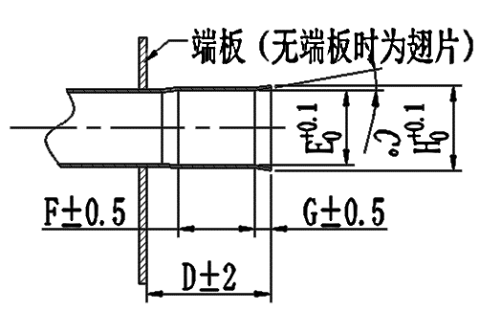
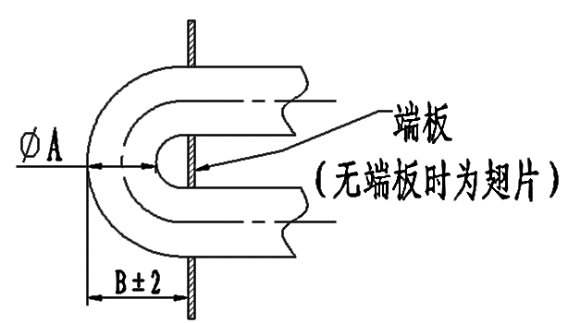
- 产品工件标准：
序号 | A值 | B值  (mm) | D值  (mm) | E值  (mm) | F值  (mm) | G值  (mm) | H值  (mm) | C值  (mm) | 备注
1 | Φ5 | 14 | 11 | 5.2 | 4.5 | 1.5 | 6.73 | 30
2 | Φ7 | 15 | 10 | 7.2 | 6 | 1.5 | 8.73 | 30
现使用胀头大小Φ5*0.20+0.13铜管：4.64、Φ7*0.23+0.14铜管6.65，是否需要调整由甲乙方双方协商。
四、工程质量和施工要求
- 乙方负责对设备拆卸、测量和安装调试。
- 乙方不得将工程转包给第三者，必须严格按照合同明细的内容及现场场地情况进行施工，保证选料合格，做到工完场清。
- 根据国家颁发的施工验收规范和质量检验标准以及设计要求组织施工，要求全部工程达到环评合格标准。
- 在施工中因乙方本身原因造成的停工、返工、材料、构件的倒运，机械二次进场等损失，均由乙方自行负担。
- 服从甲方驻工地代表及工程监理的监督管理，发现问题及时纠正，对改造项目工程质量负责，承担因工程质量问题引起的一切后果。
- 乙方必须加强安全教育，认真执行安全技术规范，严格遵守安全制度，落实安全措施，确保施工安全。乙方及乙方委派人员在施工过程中发生的人员伤亡、财产损失由乙方负责；因乙方原因造成甲方或第三人财产损失或人员伤亡的，由乙方承担相应的经济和法律责任。
- 模具和冲床技改完成货送到甲方指定地点，甲方对模具和冲床改造效果进行验证验收。验收合格后，国内使用质保一年。
五、技术验收标准
- 胀管后工件二端板之间平行度允差：工件宽度≤800mm的为0.8mm，工件宽度＞800mm的为工件长度的1/1000mm。
- 胀管后工件的平面度允差：工件长度≤800mm的为0.8mm，工件长度在800～1200mm的为1mm。
- 二次扩口、翻边后与胀管同心度允差≤φ0.1。
- 各动作运转正常、无卡滞。
- 同一工件胀管后管口平齐：要求没有扩喇叭口前，管口高度差小于1mm。
六、验收资料
1、主要配件模版、胀杆、无收缩夹爪、扩口杯、无收缩接收座和胀头等 各1套。
七、验收条件
1、设备技改安装完毕后，无异常即可进行初步验收；连续正常运转3个月后可进行正式验收。
2、配件配置齐全。
3、技术资料完整齐备。
4、制造厂家提供检验合格证。
5、满足供需双方签订的技术协议要求。
八、设备配件（含设备使用及备用配件）
序号 | 配件名称 | Φ5*21*10.9*2排（42/43孔） | Φ5*19.5*11.6*2排（53/54孔） | Φ7*21*12.7*2排（42/43孔） | Φ7*21*18.19*2排（42/43孔） | 备注
1 | 长胀杆 | 40 | 60 | 40 | 40
2 | 短胀杆 | 40 | 60 | 40 | 40
3 | 胀头 | 120 | 120 | 120 | 120
4 | 弹簧夹头 | 40 | 60 | 40 | 40
5 | 夹爪套 | 40 | 60 | 40 | 40
6 | 扩口套 | 40 | 60 | 40 | 40
7 | 扩口套接杆 | 40 | 60 | 40 | 40
8 | 高平插接受座 | 40 | 60 | 40 | 40
9 | 低平插接受座 | 40 | 60 | 40 | 40
10 | 斜插接受座 | 40 | 60 | 40 | 40
注：以上未提及的易损配件仍按设备正常生产标准配置，并额外配置10个做备用配件。
九、质量保证及售后服务
1、乙方对质量保证期限：乙方对产品质量实行“三包”， 三包期为验收合格后壹年。
2、设备在保修期内，乙方需确保技术方案具无重大质量问题发生。重大质量问题包括但不限于模具铸件出现损坏、精度不符合产品图纸、技术图纸要求以及不符合本协议条款、模具因自身质量问题造成的安全事故等问题。
3、乙方负责按要求完成技改工程的设计、制造；乙方对其卖出的货物保证不存在知识产权方面的瑕疵；乙方需对设备技术性能、制造质量及安装调试质量负责。
4、乙方须提供所技改项目的全程技术服务及全部技术资料。
5、设备验收合格后，因质量问题免费维修更换一年。主要零部件在一年保修期内如出现需维修或更换现象，则该零部件以维修或更换时间计起，延期免费保修一年。
6、在保修期内，设备因质量问题出现故障，乙方接到通知后24小时内赶到现场解决。
7、设备超过保修期后，乙方在接到通知后24小时内有解决措施，在甲方不能解决时负责维修工作，可适当收回成本费用。
十、其它事项
1、本技术文件一式三份，甲方两份，乙方一份，都具有同等法律效力，自双方签字盖章起，即刻生效。
2、本技术文件三份均需要加盖骑缝章。
3、本技术文件各项条款如有未尽事宜，甲、乙双方友好协商解决。
（以下无正文）

甲方：志高格物空调(四会)有限公司 乙方：
甲方代表： 乙方代表：
日期： 日期：

